Pontifícia Universidade Católica do Paraná
PROVA NA DISCIPLINA DE PROCESSAMENTO DIGITAL DE IMAGENS
Morfologia Matemática Binária
Prof. Dr. Jacques Facon

O objetivo desta tarefa é aprofundar os conceitos de filtragem e de segmentação morfológicas.

Exercício 1:
Seja uma imagem transversal de fibras musculares (muscle.bmp). Proponha uma seqüência de processos que permita gerar um imagem binária de boa qualidade das bordas entre fibras.

Exercício 2:
Seja uma imagem de um livro antigo (duaspaginas.bmp). Proponha uma seqüência de processos que permita gerar um imagem binária de boa qualidade contendo somente o texto.

Exercício 3:
Seja uma imagem de pulmão de um rato (ratlung.bmp). O pulmão de rato apresenta várias cavidades internas (como “renda”). Proponha uma seqüência de processos que permita classificar por tamanho da maneira mais precisa as cavidades do pulmão de rato. Para isto após ter gerada uma imagem binária de boa qualidade das cavidades, deverá ser usado uma ferramenta adicional (fornecida em anexo) que permita processá-la por granulometria automática binária. Na classificação, qual é o elemento estruturante que permite uma boa classificação?

Exercício 4: ➔ Difícil
Seja uma imagem de xadrez prejudicada por um fundo heterogêneo (xadrez.bmp). Proponha uma seqüência de processos que permita gerar a imagem binária de boa qualidade contendo somente os quadrados (bem quadrados) do xadrez.

Exercício 5:
Seja uma imagem de um tronco de árvore rechado (tronco5.bmp). Proponha uma seqüência de processos que permita gerar a imagem binária de boa qualidade contendo somente a rachadura do tronco.

Exercício 5:
Seja uma imagem de um escritório (bureau.bmp). Proponha uma seqüência de processos que permita gerar um imagem binária de boa qualidade das bordas principais (sem detalhes do chão, dos vidros, das paredes etc..).

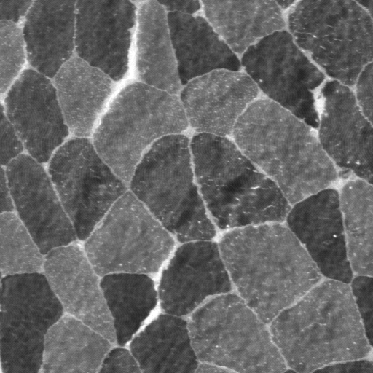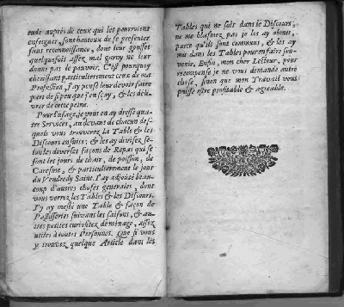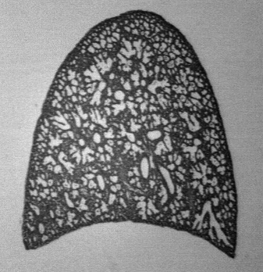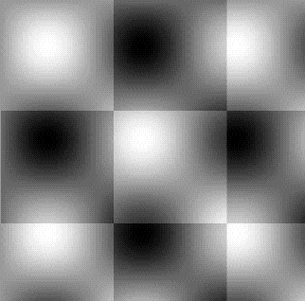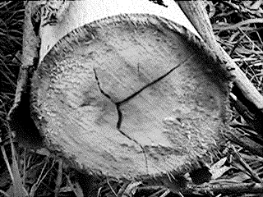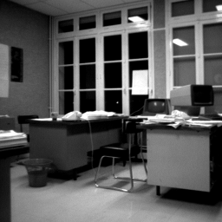
muscle.bmp duaspaginas.bmp ratlung.bmp xadrez.bmp tronco5.bmp bureau.bmp

